臺北市立大直高級中學提升教學與評量效能領域共同備課工作計畫
社會學科/領域教學研究會會議記錄

活動名稱 |  | 社會領域教學研究會 | 活動時間 | 101年11月28日  早上9：00-11：00
會議內容 |  | 班級經營活化策略分享 | 活動地點 | 國中國文專科教室
主持人 |  | 郭曉蓉 | 紀錄 | 舒莊
會議記錄
主席報告：
鑒於本領域每位正式老師都兼任導師，在少量的課堂數下如何經營班級，帶給學生更團結或反思的機會，想必每個教師都有自己獨到的策略，今日有此機會可以彼此分享，大家集思廣益，以增進班級經營之效能。
其次，社會領域結合地理、歷史、公民三科，若能利用社區資源來進行教學，想必更貼近領域科目特性與學生生活經驗，本校行之有年的本位課程，由舒老師帶領社區巡禮，也請舒老師分享教學的內容與帶領的技巧，方便我們未來承接社區巡禮的校外參觀之參考。

(一) 舒莊老師
大直高中國中部七年級本位課程─《社區巡禮》，教案如附件。

(二)呂忻昀老師
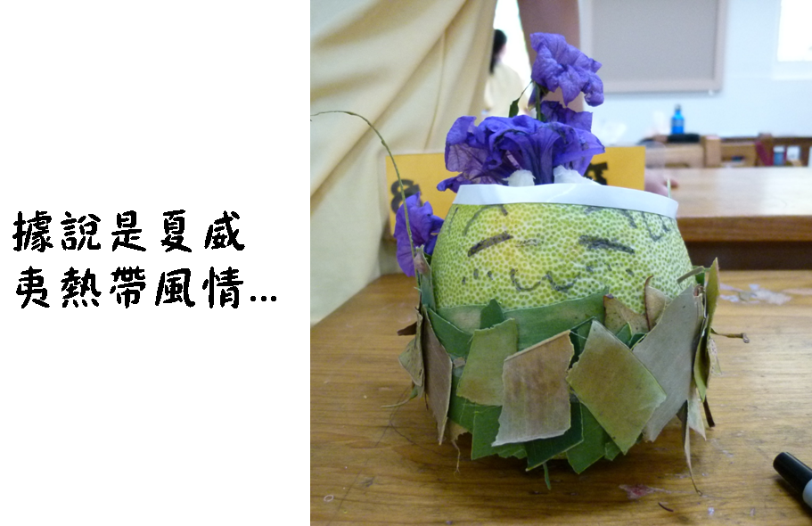
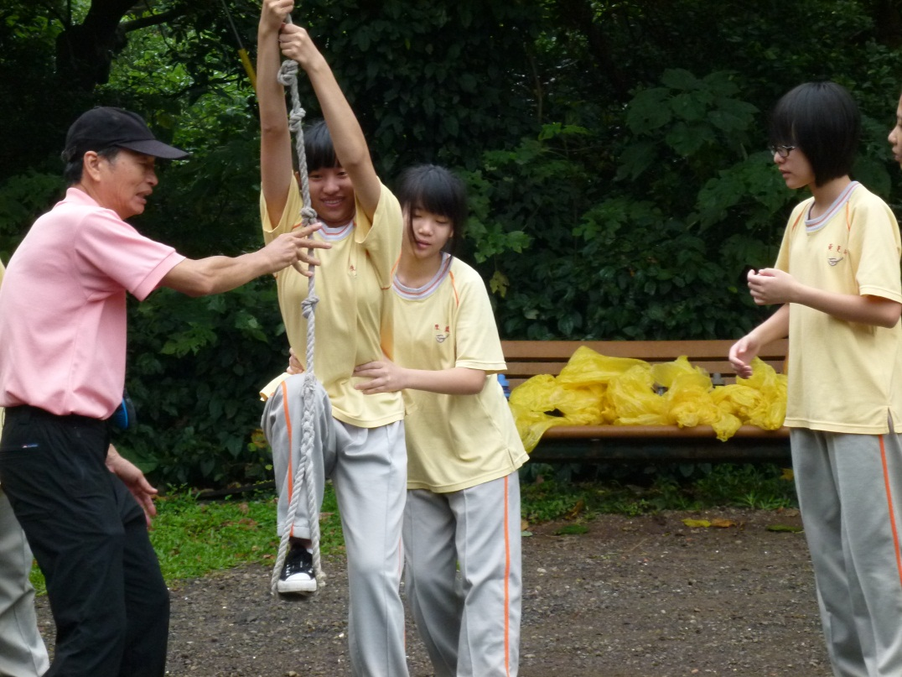
班級活動：柚子王、聖誕活動、福音園班遊、閱讀計畫推動、跑步計畫推動、給家長的信、暑假作業。

(三)郭曉蓉老師
班級經營：給學生的七件禮物(共三次)、聖誕禮物製作、毛筆寫春聯代表字
多元品格教育：圖片(歐巴馬)、影片(四步)、實物(杯子裝水後用火燒)、
團隊建立：接水管、齊眉棍。
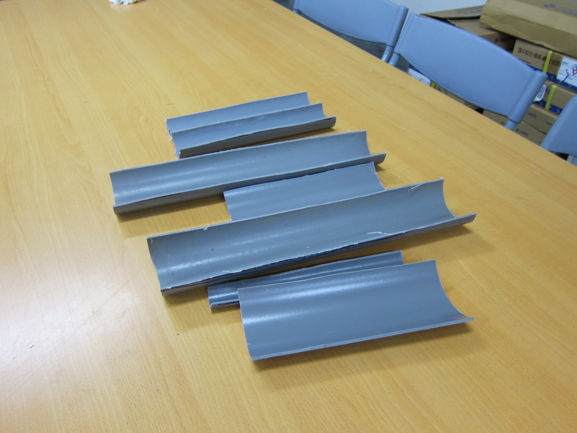
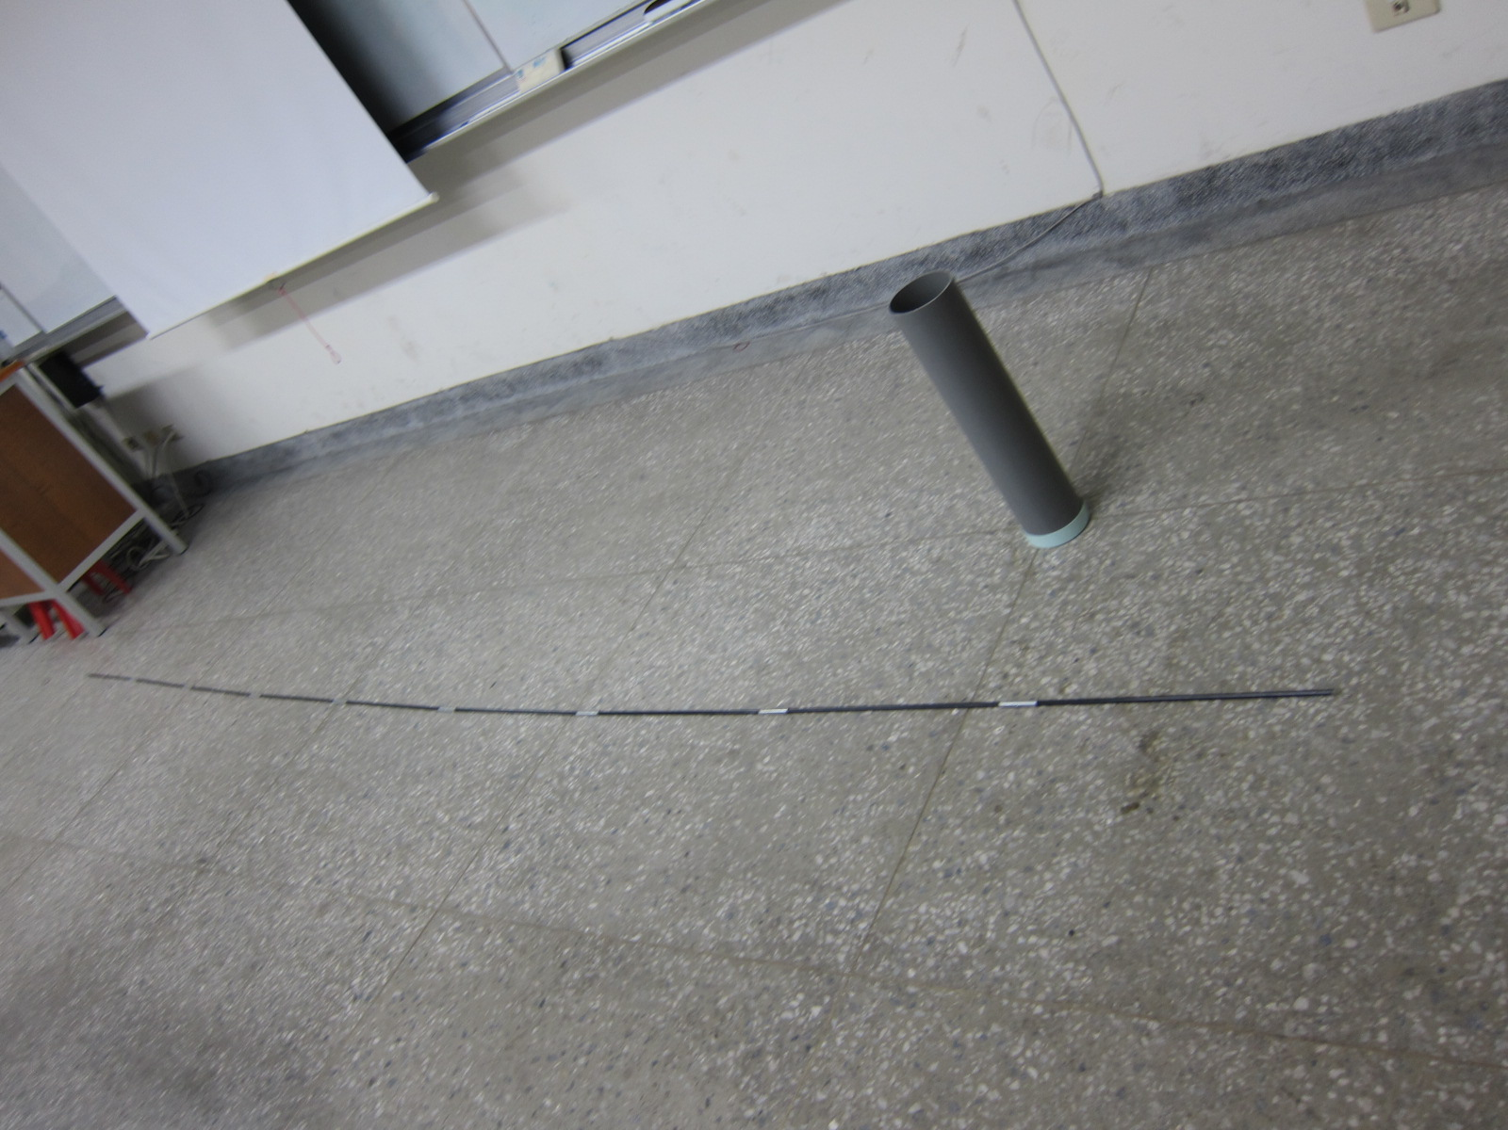
小組討論策略：六頂思考帽、團隊角色反思卡。
回饋與分享 | 【國中部社會科研習教師教學觀摩心得─舒莊老師】  - 關於本位課程社區導覽，是期待能讓學生親臨其境，接近自幼生活的環境，在經過老師分類說明與介紹，於較短的時間內，開啟學生對社區某一領域、某一主題的新觀點或新體驗。繼而引發學生對這些主題的深入觀察與探討。  - 因為涉及校外參訪，學生的安全尤其重要。在學校，因為環境熟悉且沒有車輛來來往往，所以安全顧慮較不是重點。在校外，雖然是學生熟悉的環境，但仍然好奇心十足，東張西望、東聊西扯，常忽略了交通安全的重要。所以教師要採行校外活動進行教學時，一定要妥當規劃路線，及休息地點。大直地區還是有很多路段是安全的，有較寬的人行道、紅綠燈、車輛也相對稀少的路段、時段。這方面提供很好的教學場所。  - 大直地區周邊的地理環境很適合做社區介紹。當然本單元是介紹社區中各個公園、危險路段、宗教廟宇、犯罪易發場所、愛心商店。但對於課本的教材的結合有很大的幫助。  - 希望藉由此次教學觀摩提供各位老師參考，促使各位老師有些許想法，對日後在校外教學、隔宿露營、畢業旅行等活動中老師可以扮演何種腳色？可以發揮教學專長到達哪一境界？很可以細細思考。  - 關於曉蓉老師的教學演示：班級活動的項目與預期達到的功能、及其教育的內涵，在觀看之後獲致初步的印象。非常欽佩曉蓉老師的創意，使教學過程不再僅是單方講授式的知識灌輸，能使學生以小群組的方式動手又動腦的實地參與，是很特別的學習經驗與群體感情交流。這也是大直高中培養團隊合作能力的落實。這是偏重群育的訓練。但誠如曉蓉老師所說，一位老師可能很難觀察每組學生在學習過程中互動、分工的諸般狀況，而且還要能加以適時的指導。另外，是否每班都有相同的需要？獲致相同的預期成果？甚至每個人對活動意義與價值的感受等等，可能都很難衡量。再者，活動效果的持續性也是因人因班而異。但我還是認為對國中學生來說，這是值得嘗試的一種帶班技巧，可以一試。對於知識領域的學習，隨著年級增長，知識內容的困難度增加，可能比較少能利用此種方式獲得學習成效。另一種分組型態的學習型組織或許也可以參考運用。  【國中部社會科研習教師教學觀摩心得─湯惠亘老師】  參加這次研習覺得受益良多，教導學生不只是在課業上，更要在心上有所影響。給學生的七件禮物真的很棒，用象徵的手法表達了老師對學生的期許，我打算將它用在班級經營上。班級經營是長時間的潛移默化，對學生的影響不是兩三天看得到，但只要一個孩子體會老師的用心，這樣的教學就是有價值的！  玩了傳球遊戲後，更能學到團結的重要性。一個班級就是個小群體，要對班上產生認同感，而不是認為班上什麼事情都無法有好表現。
備註 | 附上簽到表、當天照片、舒莊老師本位課程教案。

臺北市立大直高級中學提升教學與評量效能領域共同備課工作計畫
社會領域教學研究會成果2012.11.28
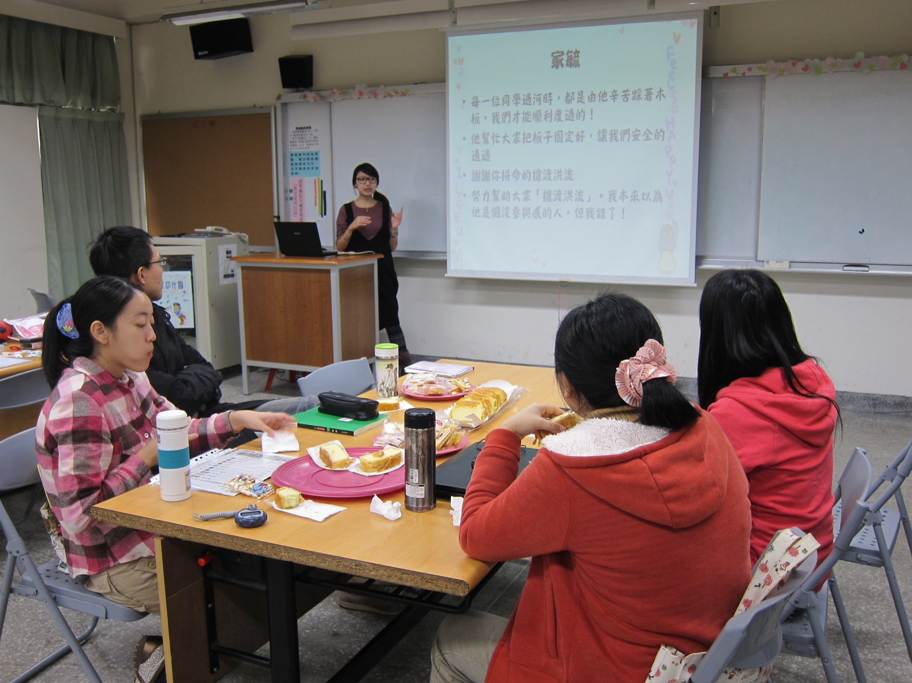
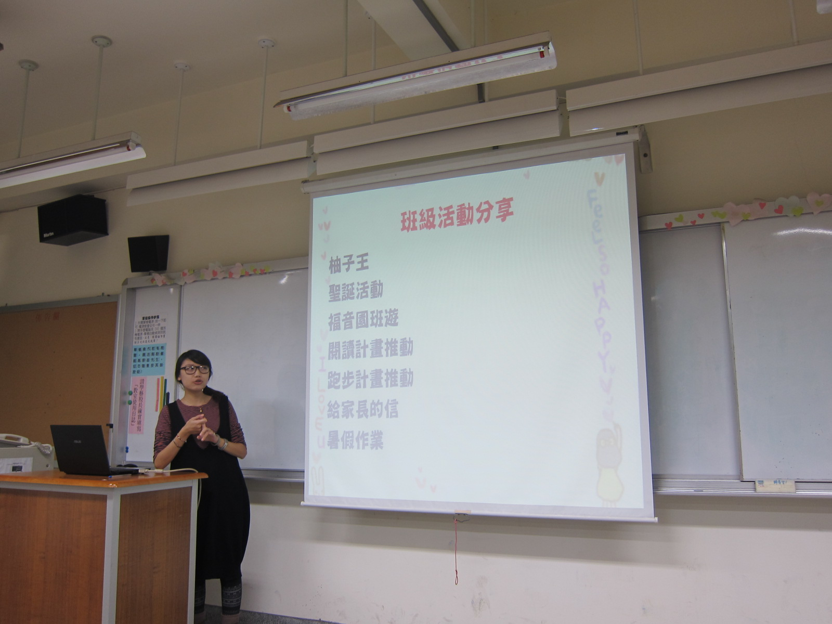

圖一、二 呂忻昀老師的班級經營活動分享

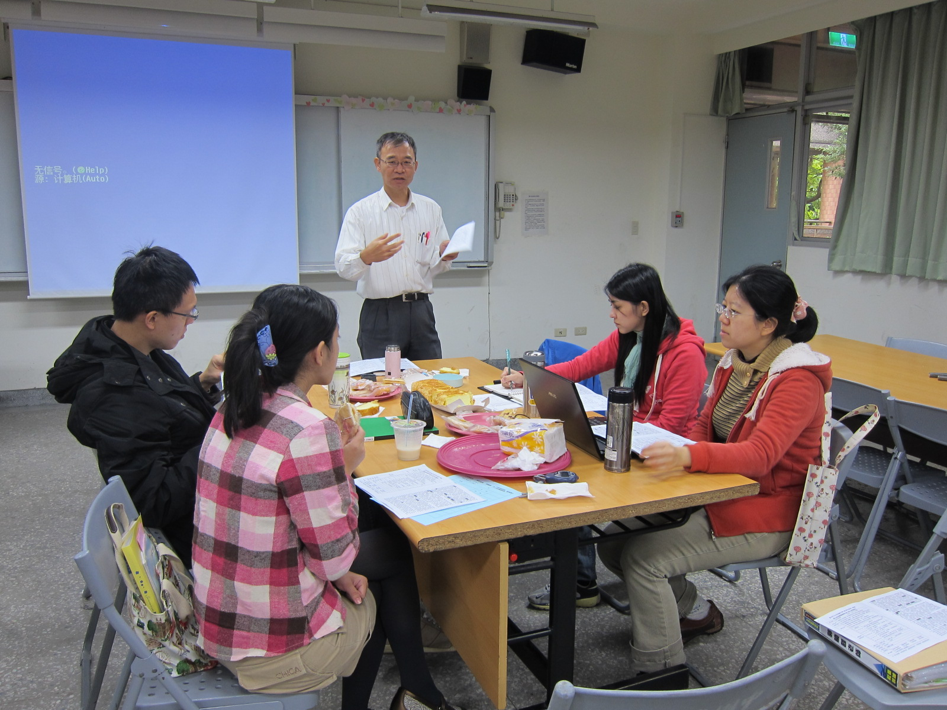
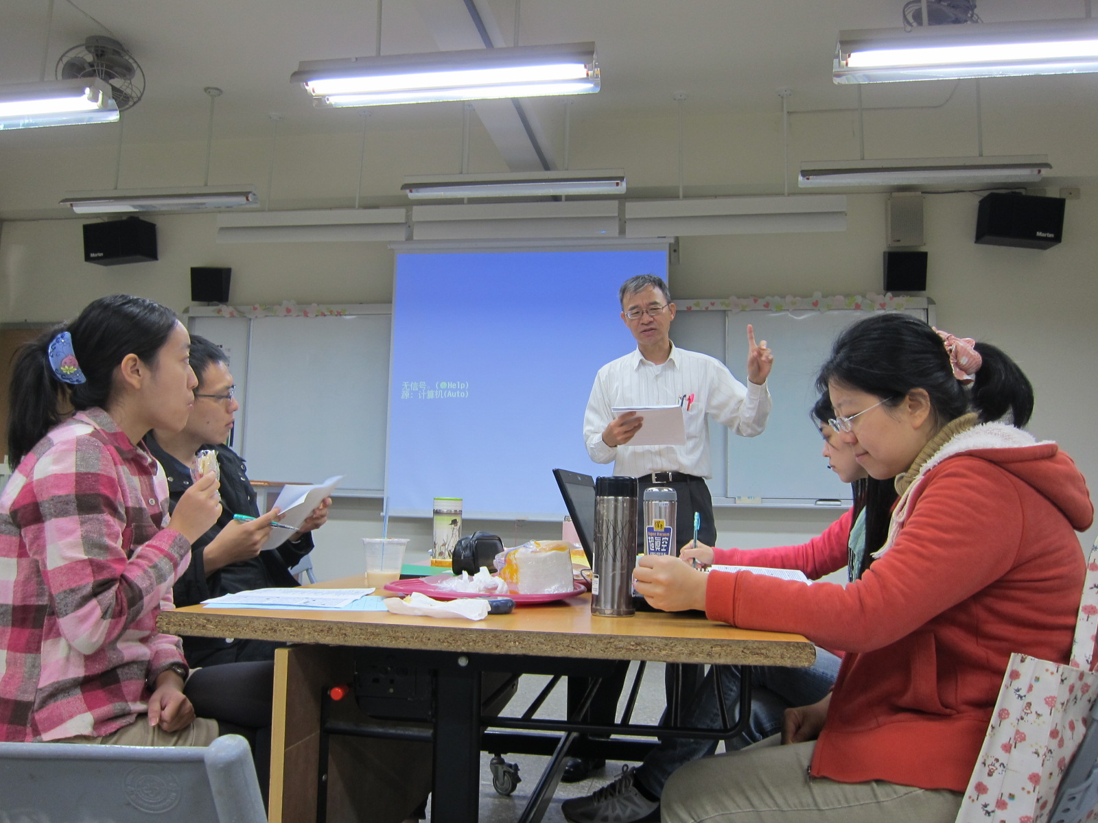

圖三、四 舒莊老師本位課程帶領分享。
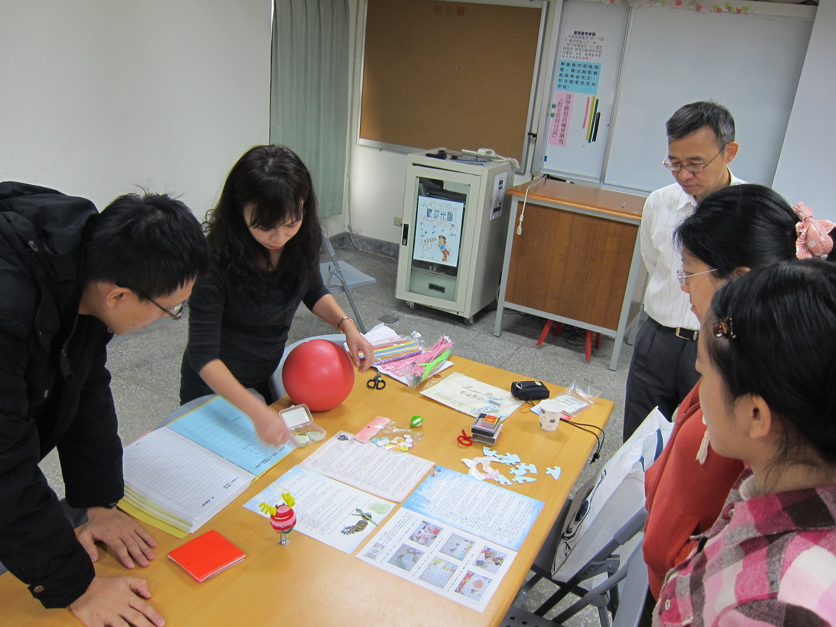
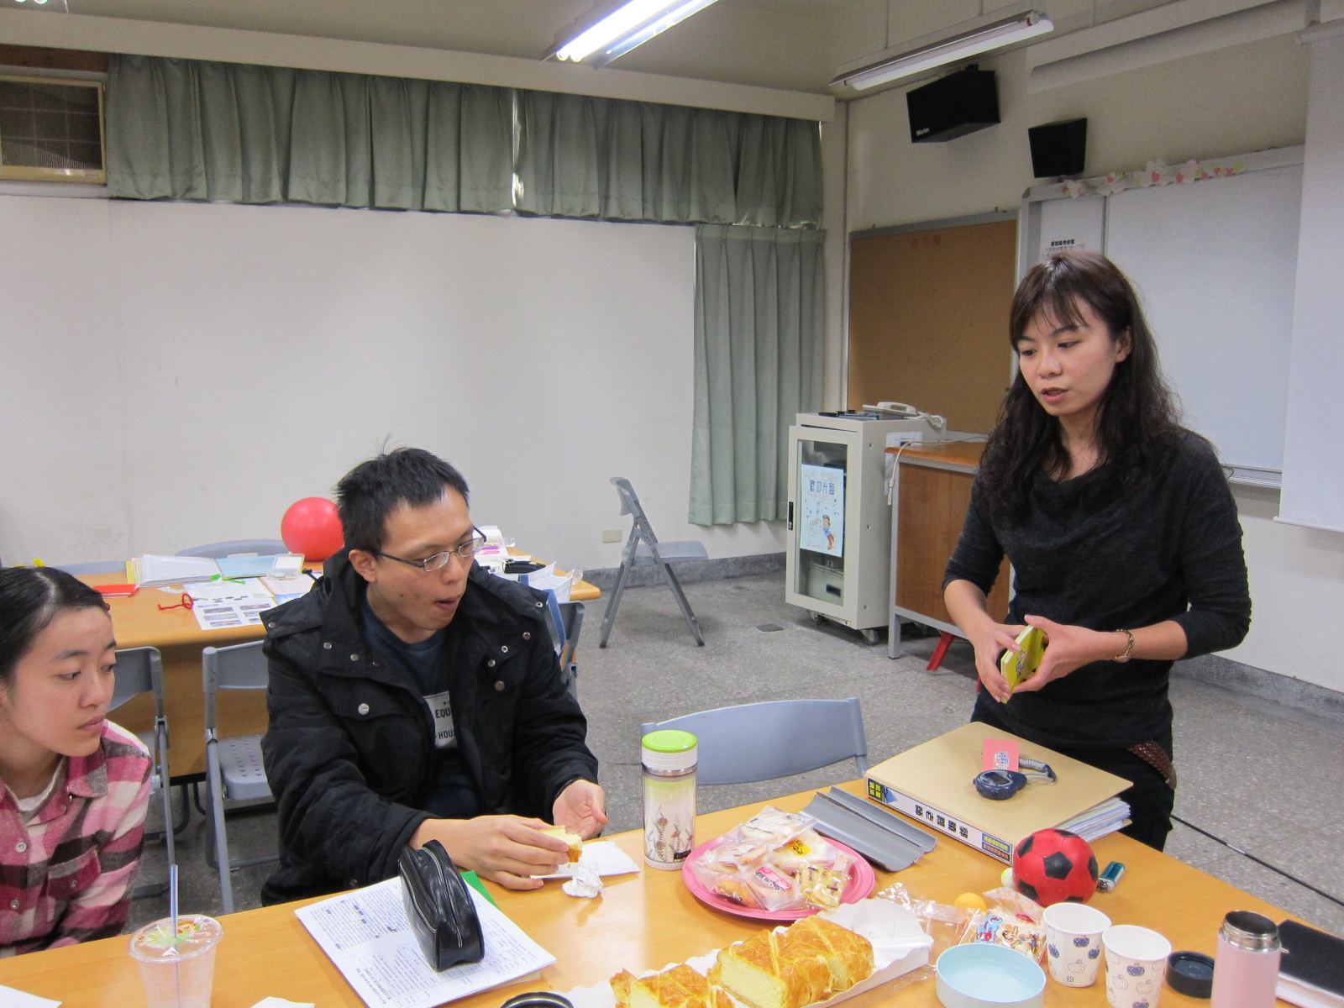
圖五、六 郭曉蓉老師分享以實物進行品格教育方式、帶領團隊進行活動任務及會後反思與回饋

